ЮИД (с 13 по 18 апреля)
Задание: Изучить материал. Сделать самостоятельную работу.

Сроки выполнения: 5 дней.
Куда скидывать задание:
на электронную почту khisamievaludmila@mail.ru

Тема Занятия: «Сердечный приступ, первая помощь»

- Изучи материал(прочитай)
- Цели урока. Изучить симптомы и первую помощь при острой сердечной недостаточности. Получить первичные навыки помощи при острой сердечной недостаточности, инсульте.
Изучение нового материала.
В настоящее время в России очень остро стоит демографическая проблема. Страна, территория которой составляет ¹_{/6} часть суши всей планеты, имеет население всего около 140 млн человек, причем это население постоянно сокращается. Оставим в покое проблемы рождаемости и иммиграции, о которых и так сказано слишком много. Попробуем рассмотреть проблему потерь населения из-за несчастных случаев и болезней, так называемую проблему преждевременной смерти. В среднем по стране ежегодно, по данным разных источников, преждевременной смертью погибают до 2 миллионов россиян. Это очень много. Одной из самых распространенных причин преждевременной смерти является неоказание первой помощи больному (пострадавшему). От этого гибнет, по разным данным, от ¹_{/3} до ³_{/5} всех, кто становится жертвой несчастного случая или острого приступа болезни.
Вот почему важно уметь оказать первую помощь человеку, жизни которого угрожает опасность. Сегодня мы с вами изучим оказание первой помощи при острой сердечной недостаточности и инсульте.
- Вопросы для активизации знаний.
1. Какие сердечные болезни, дающие острые приступы, угрожающие жизни больного вы знаете?
2. Что вы знаете об острой сердечной недостаточности и инсульте?
3. Назовите, если знаете, симптомы этих заболеваний.
4. Что нужно делать, если при вас с человеком случился сердечный приступ?
5. Чего делать нельзя?
Беседа. Острая сердечная недостаточность (ОСН), являющаяся следствием нарушения сократительной способности миокарда, уменьшения систолического и минутного объема сердца, проявляется несколькими крайне тяжелыми клиническими синдромами: отеком легких, кардиогенным шоком и острым легочным сердцем.
Проявлениями острой недостаточности обычно являются одышка разной выраженности (вплоть до удушья); приступообразный кашель, сухой или с пенистой мокротой, выделение пены изо рта и носа; положение ортопноэ (одышка в положении лежа. Один из симптомов сердечной недостаточности. Ощущение нехватки воздуха обычно проходит после того, как больной на некоторое время принимает вертикальное положение).
Оказание первой помощи при острой сердечной недостаточности: уложить больного на спину, приподнять голову, обеспечить доступ свежего воздуха и срочно вызвать врача («скорую помощь»).
Инфаркт. При возникновении острой боли за грудиной, не исчезающей после приема нитроглицерина, необходимо срочно вызвать скорую помощь. На основании тщательного обследования больного, включающего электрокардиографию, можно распознать заболевание. До прибытия врача больному обеспечивают максимальный физический и психический покой: его следует уложить, по возможности успокоить.
Расстройства сердечной деятельности. Прежде всего, больного следует уложить в горизонтальное положение на спине с приподнятыми ногами, подложив под ноги 2 подушки, а под голову только валик из полотенца или маленькую подушечку (если больной утратил сознание, то укладывать его лучше на твердое покрытие, например на застеленный одеялом пол). При жалобе больного на загрудинную боль необходимо как можно быстрее дать ему под язык 1 таблетку либо 2 капли 1 % -ного раствора (на кусочке сахара или на пробке от флакона) нитроглицерина. После этого в ожидании действия нитроглицерина (2—4 мин) либо сразу (если есть кому это сделать) надо вызвать по телефону скорую помощь и определить действия, которые возможны до ее прибытия.
Если у больного уже бывали подобные состояния, то выполняются рекомендации, полученные на этот случай от врача ранее.
Частые сокращения сердца. В поведении окружающих больного лиц не должно быть суеты, тем более паники; больному создают условия покоя в удобном для него положении (лежа или полусидя), предлагают принять имеющиеся дома успокаивающие средства — валокордин (40—50 капель), препараты валерианы, пустырника и др., что само по себе может прекратить приступ. К приемам, которые могут способствовать прекращению приступа, относятся быстрая смена положения тела из вертикального на горизонтальное, натуживание в течение 30—50 с, вызывание рвотного рефлекса пальцевым раздражением глотки. Существуют и другие приемы, но их выполняет только врач.
Неритмичные сокращения сердца. При болях в груди до прибытия врача больного следует уложить в постель, дать ему под язык одну таблетку нитроглицерина. Если экстрасистолия возникает не впервые, то в периоды ее учащения выполняют рекомендации врача, полученные от него ранее. Следует иметь в виду, что даже частые экстрасистолы не всегда требуют лечения специальными противоаритмическими средствами. При наджелудочковой экстрасистолии нередко более эффективным бывает применение успокаивающих средств (валокордина, препаратов валерианы, пустырника, тазепама). Программу правильного лечения может определить только врач.
Мерцательная аритмия — полная неритмичность сердечных сокращений из-за хаотичного возникновения импульсов возбуждения в разных участках предсердий. Тактика первой помощи практически такая же, как и при пароксизмальной тахикардии. Должно быть исключено употребление больным кофе, чая, курение. Если больной принимал до приступа лекарственные препараты, то, кроме средств лечения стенокардии (нитроглицерин, нитронг, нитросорбид и т.д.), все медикаменты немедленно отменяют. Особенно недопустим до прибытия врача прием таких лекарств, как кофеин, эуфиллин, эфедрин, сердечные гликозиды.
Инсульт — это острое нарушение кровоснабжения головного мозга, приводящее к нарушению неврологических функций — функций, которые контролируются головным мозгом, например — движение и речь, зрение и слух.
Существует два основных типа инсульта:
- ишемический инсульт — причиной является прекращение (блокада) кровоснабжения определенной области головного мозга.
- геморрагический инсульт — причиной является кровоизлияние из кровеносных сосудов в головной мозг, его оболочки или желудочки головного мозга.
Причиной обоих типов инсультов является повреждение клеток головного мозга (нейронов).
Наиболее часто встречающийся признак инсульта — это односторонняя слабость конечностей (руки и ноги) и одной стороны тела (гемипарез или гемиплегия).
Лицо может стать асимметричным — щечка может свисать на одну сторону, опускается один угол рта. Невозможность произношения слов и предложений при сохранении понимания обращенной речи или многословная бессвязная речь при отсутствии понимания речи окружающих. Некоторые инсульты поражают области мозга, отвечающие за равновесие и координацию движений. В этих случаях появляется неустойчивость при ходьбе или в положении сидя.
Признаки инсульта.
- внезапная, временная слабость или бесчувственность лица, верхней или нижней конечности;
- временные затруднения или потеря речи, а также трудности в понимании речи;
- внезапная, временная потеря или ухудшение зрения, особенно на один глаз;
—ситуация, когда изображение двоится в глазах;
—необъяснимая головная боль;
— временное головокружение или потеря равновесия;
—недавнее изменение в характере или умственных способностях.
Доврачебная помощь при инсульте.
Уложите больного на высокие подушки, чтобы голова была приподнята над уровнем постели примерно на 30°. Откройте форточку или окно, чтобы в помещение поступал свежий воздух. Снимите стесняющую одежду, расстегните воротник рубашки, тугой ремень или пояс. Измерьте артериальное давление. Если оно повышено, дайте лекарственный препарат, который больной обычно принимал (по назначению врача) в таких случаях. Если лекарства под рукой нет, опустите ноги больного в умеренно горячую воду.
При первых признаках рвоты поверните голову на бок, чтобы рвотные массы не попали в дыхательные пути, и подложите под нижнюю челюсть лоток. Попытайтесь как можно тщательнее очистить от рвотных масс полость рта.
Подведение итогов урока.
Ответьте на вопросы:
1. Что такое острая сердечная недостаточность и в чем ее опасность для больного?
2. Какие основные виды острой сердечной недостаточности вы знаете?
3. В чем состоит первая помощь при инфаркте миокарда?
4. В чем состоит первая помощь при расстройствах сердечной деятельности?
5. Какие лекарства ни в коем случае нельзя применять, при мерцательной аритмии?
6. Что такое инсульт?
7. Назовите первые признаки (симптомы) инсульта.'
8. Какой инсульт наиболее опасен и почему?
9. В чем состоит первая помощь при инсульте?
Домашнее задание.
. Определите, приступ какого заболевания случился с больным, если наблюдается следующая картина: потеря способности двигать правой рукой, потеря зрения на правый глаз, затруднения с речью, сильная головная боль, потеря равновесия. Какую первую помощь в этом случае необходимо оказать больному?
2. Ситуационная задача. Ваш сосед позвонил к вам в квартиру и пожаловался на острую загрудинную боль, общую слабость и сильное чувство страха. Пульс у него неровный, слабой наполняемости. Вы предложили соседу пойти прилечь и принять валидол. Все ли вы сделали правильно?
3. Просмотрите вместе с кем-нибудь из родителей домашнюю аптечку и выпишите названия препаратов, которые можно использовать при первой помощи при острой сердечной недостаточности или инсульте.

Посмотри фильм:
https://www.youtube.com/watch?time_continue=4&v=URa40Xqt4ec&feature=emb_logo

Изучи брошюру

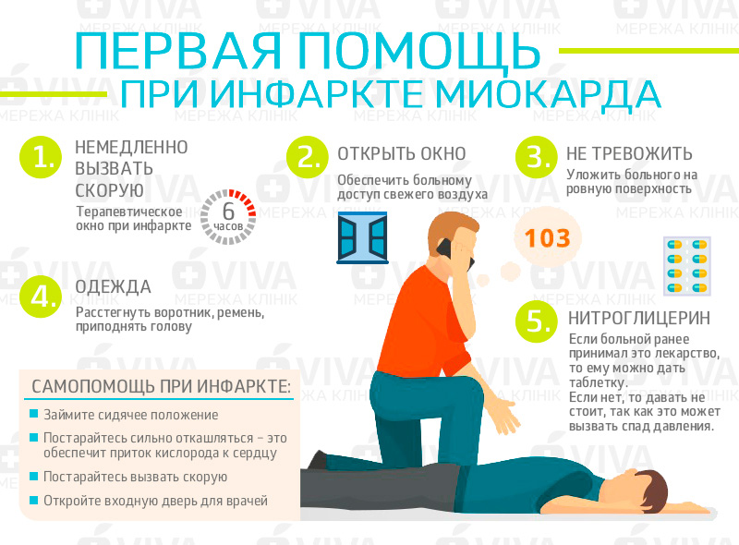
4. Пройти по ссылке, выполнить задания: в классе добавлено задание по теме «Сердечный приступ»

https://learningapps.org/join/xeo7bd83

